FIRE SEEKER

Green Tech Solution si occupa dello sviluppo di soluzioni tecnologiche innovative rivolte all’ambito dei servizi ambientali, industriali e per la sicurezza. Lo fa attraverso l’utilizzo di droni autonomi aerei, terrestri e marini capaci di svolgere delle missioni di pattugliamento territoriale con diverse unità interconnesse.
Viene qui presentato il servizio pattugliamento ambientale automatico legato all’innovativo sistema FIRE SEEKER che mira a supportare le autorità competenti nella prevenzione, nel pattugliamento e nella lotta agli incendi boschivi. Esso rappresenta una soluzione ingegneristica sul servizio di monitoraggio per gli addetti alla salvaguardia ambientale delle aree boschive. Il sistema automatico FIRE SEEKER, integrato al territorio consente con costi competitivi la salvaguardia di flora e fauna dagli incendi, attraverso l’utilizzo di droni automatizzati, riducendo così i tempi di azione e i rischi legati all’intervento umano

LA TECNOLOGIA
La tecnologia FIRE SEEKER prevede l’utilizzo di una o più telecamere termiche che, posizionate su un’opportuna torretta, permettono di inquadrare una determinata area di interesse. Le immagini acquisite consentono di rilevare e geolocalizzare un’anomalia termica, inviando un alert e permettendo di avviare una missione di ispezione autonoma del drone.
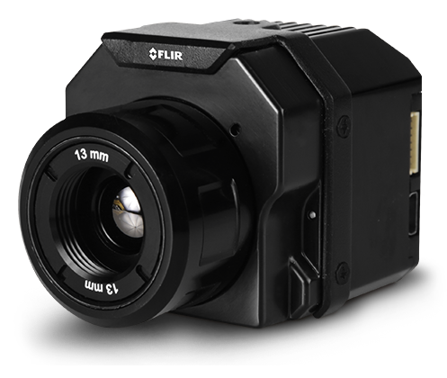
- La torretta per il monitoraggio dell’area interessata è composta da una postazione per la telecamera termica fissa, una Ground Control Station GCS) e una piattaforma di decollo-atterraggio per il drone aereo.
- La telecamera termica, del tipo FLIR Vue Pro, viene posizionata in modo da riprendere l’area interessata e, successivamente, legata agli algoritmi di Machine Learning che permettono di georeferenziare ogni pixel delle immagini acquisite e consentire l’invio dell’alert in caso di anomalia termica.
- La Ground Control Station si compone di monitor che permettono di monitorare le aree osservate tramite immagini termiche, di programmare le missioni automatiche con drone e, in ultimo, trasmettere le immagini acquisite in termo reale via drone.
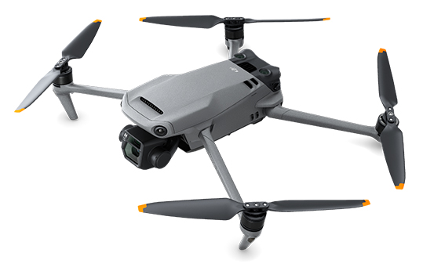
- Il drone necessita di una struttura per facilitarne il decollo e l’atterraggio in tempi rapidi così da garantire un intervento tempestivo. Esso arriva in maniera autonoma nel punto rilevato dalle immagini termiche, per poi permettere il controllo manuale all’operatore, in modo da ispezionare l’area. Al termine del sopralluogo, si drone riesce tornare in maniera automatica al punto di decollo-atterraggio.

IL SERVIZIO OFFERTO
FIRE SEEKER opera nel mercato del monitoraggio, della valorizzazione e della tutela del territorio rispetto agli incendi boschivi. L’azienda si rivolge ad un segmento istituzionale-ambientale e aziendale-ambientale nato nel corso degli ultimi decenni a seguito dell’incremento dei fenomeni di incendi dolosi e/o colposi, dei conseguenti danni all’ecosistema e dell’intervento normativo che ne è conseguito. I nostri principali clienti del mercato italiano sono: corpi civili dello Stato come la guardia forestale che opera nei parchi nazionali naturali, i vigli del fuoco e la protezione civile, nonché gestori di parchi naturali e beni archeologico-culturali. Altri clienti sono le associazioni, le fondazioni e i soggetti che operano nella tutela ambientale.
Le attività di salvaguardia ambientale Green Tech Solution nella loro trasversalità vengono individuate in quattro istanti di tempo di applicazione:
- Monitoraggio pre-evento della vegetazione e degli illeciti legati alle attività antropiche.
- Perlustrazione preliminare delle aree interessate da incendi.
- Supporto alle squadre di terra durante gli incendi.
- Supporto nelle fasi successive all’incendio.
Il servizio proposto dall’azienda si configura con l’installazione di una torretta per il monitoraggio dell’area interessata, connessa con le squadre di terra. Una fase di pre-processing consente di georeferenziare le immagini acquisite e di associare ad ogni pixel il suo relativo punto nello spazio. La torretta sulla quale è posizionata la termocamera sarà dotata di un palo telescopico garantendo l’inquadramento dell’area di interesse da diverse prospettive. Le immagini acquisite sono elaborate attraverso algoritmi di Computer Vision che consentono di rilevare o meno un incendio inviando un alert agli operatori responsabili.
All’informazione dell’alert è associata una terna di dati che identificano latitudine, longitudine e quota che il drone potrà raggiungere in autonomia per sorvolare in sicurezza l’incendio, con tempi di risposta estremamente ridotti nell’ordine di un minuto. Sarà possibile configurare il livello di pericolosità del fenomeno.
In rispondenza alla normativa italiana, si prevede una supervisione dell’operatore. Si stima che, attraverso un processo di standardizzazione scenario in sinergia con ENAC, le operazioni potranno realizzarsi anche in totale assenza dell'operatore.
L’operatore potrà ispezionare l’area anche in modalità manuale, con una visione ravvicinata che gli consente di confermare la tipologia di fonte di calore e la gravità dell’evento. A tal punto egli avvierà l’interazione con gli enti preposti per la comunicazione dell’incendio boschivo rilevato e delle relative coordinate. Le immagini acquisite dalla telecamera termica e quelle da drone saranno quindi trasmesse in real-time sia in locale che in rete migliorando l’efficienza della comunicazione tra le squadre di monitoraggio e di intervento.

